**UNIVERSIDAD ANTONIO NARIÑO – UAN**

**Presentado por:**

**Jinneth Fernanda Betancur Ramírez**

**ÁREA: CONSTRUCCIÓN DE SOFTWARE**

**BOGOTA D.C.**

**2023**

**UNIVERSIDAD ANTONIO NARIÑO - UAN**

**Presentado por:**

**Jinneth Fernanda Betancur Ramírez**

**PRESENTADO A:**

**PROFESOR(A):**

**WILSON JAVIER FORERO**

**ÁREA: CONSTRUCCIÓN DE SOFTWARE**

**BOGOTA D.C.**

**2023**

**TALLER - PROYECTO: MODELADO**

**1. Análisis y modelado del problema. Diagrama de clases**

a. Identifique los candidatos a clases del dominio de problema para el proyecto propuesto. Para esto haga un glosario de los sustantivos y verbos del problema, definirlos, e identifique los que considera hacen parte del dominio de problema y deben ser modelados.

**RTA:**

|  |  |
| --- | --- |
| SUSTANTIVOS | DEFINICIÓN |
| Bhugy | Es la aplicación para definir tus casos de prueba funcional y luego llevar la trazabilidad de los errores encontrados durante la ejecución de estas. |
| Pruebas | Las hay Funcionales y No Funcionales. Es una prueba de tipo caja negra basada en la ejecución, revisión y retroalimentación de las funcionalidades previamente diseñadas para el software. |
| Software | Conjunto de programas y rutinas que permiten a la computadora realizar determinadas tareas. |
| Bugs | Son errores del sistema, no solo errores de código; pueden ser por un error en la lógica del programador, puede ser por la incompatibilidad de una librería o un error de la propia plataforma de desarrollo. |
| Información | Se conoce un conjunto organizado de datos procesados que constituyen un mensaje que cambia el estado de conocimiento del sujeto o sistema que recibe dicho mensaje. |
| Ejecución | Realización de una acción, especialmente en cumplimiento de un proyecto, un encargo o una orden. |
| Registro | Documento donde se relacionan ciertos acontecimientos o cosas; especialmente aquellos que deben constar permanentemente de forma oficial. |
| Notificaciones | Documento en el que se notifica o se comunica una cosa de manera oficial. |
| Reportes | Noticia o informe acerca de un hecho o suceso reciente. |
| Control | También puede hacer referencia al dominio, mando y preponderancia, o a la regulación sobre un sistema. |
| Archivos | Es un conjunto organizado de unidades de información (bits) almacenados en un dispositivo. |
| Interacción | Acción, relación o influencia recíproca entre dos o más personas o cosas. |
| Usuario | Es aquel individuo que utiliza de manera habitual un producto, o servicio. |
| Requerimientos | Es una necesidad documentada sobre el contenido, forma o funcionalidad de un producto o servicio considerando las especificidades de los clientes. |
| Navegador web | Es un programa que permite ver la información que contiene una página web. |
| Conexión | Unión que se establece entre dos o más cosas (aparatos, sistemas, lugares, etc.) o personas para que entre ellas haya una relación o una comunicación. |
| Restricciones | Es un límite, un impedimento, una limitación de una conducta para la negación de un estado a otro, prohibición, exclusividad o patente de alguien o algo, limitación de la libertad de alguien o algo. |
| Infraestructura | Conjunto de medios técnicos, servicios e instalaciones necesarios para el desarrollo de una actividad o para que un lugar pueda ser utilizado. |
| Proceso | Procesamiento o conjunto de operaciones a que se somete una cosa para elaborarla o transformarla. |
| Seguridad | Se enfoca en la protección de la infraestructura computacional y todo lo vinculado con la misma, y especialmente la información contenida en una computadora o circulante a través de las redes de computadoras. |
| Protección | Acción de proteger o impedir que una persona o una cosa reciba daño o que llegue hasta ella algo que lo produzca. |
| Datos | Cifra, letra o palabra que se suministra a la computadora como entrada y la máquina almacena en un determinado formato. |
| Características | Cualidad o circunstancia que es propia o peculiar de una persona o una cosa y por la cual se define o se distingue de otras de su misma especie. |

|  |  |
| --- | --- |
| VERBOS | DEFINICIÓN |
| Definir | Explicar en un enunciado de manera exacta y clara el significado de una palabra o un concepto. |
| Requerir | Necesitar [alguien o algo] que se le dedique determinada cosa. |
| Funcionar | Realizar la o las funciones para lo que una labor o un mecanismo fue concebido. |
| Alojar | Es un servicio que almacena su sitio web o aplicación web y lo hace fácilmente accesible a través de diferentes dispositivos como el escritorio, el móvil y las tabletas. |
| Necesitar | Tener [una persona o una cosa] necesidad de alguien o algo en determinadas circunstancias o para un fin determinado. |
| Identificar | Reconocer o distinguir que determinada persona o cosa es la misma que se busca o se supone. |
| Ingresar | Entrar [una persona o una cosa] en un lugar. |
| Asignar | Señalar lo que corresponde a una persona o una cosa. |
| Crear | Concebir, designar, elegir, engendrar, fundar, imaginar. |
| Agregar | Añadir unas cosas o personas a otras del mismo tipo o juntar varias cosas similares. |
| Programar | Establecer o planificar el programa de una serie de actividades. |

Del glosario anterior, se puede designar como problema y deben ser modelados como clases: Bhugy, Pruebas, Bugs, Usuario, Requerimientos, Seguridad, Reporte, Archivos, Navegador web, Conexión, Registro, Información, Infraestructura y Usuario.

b. Construya un diagrama de clases con los candidatos identificados en el punto anterior.

**RTA:**

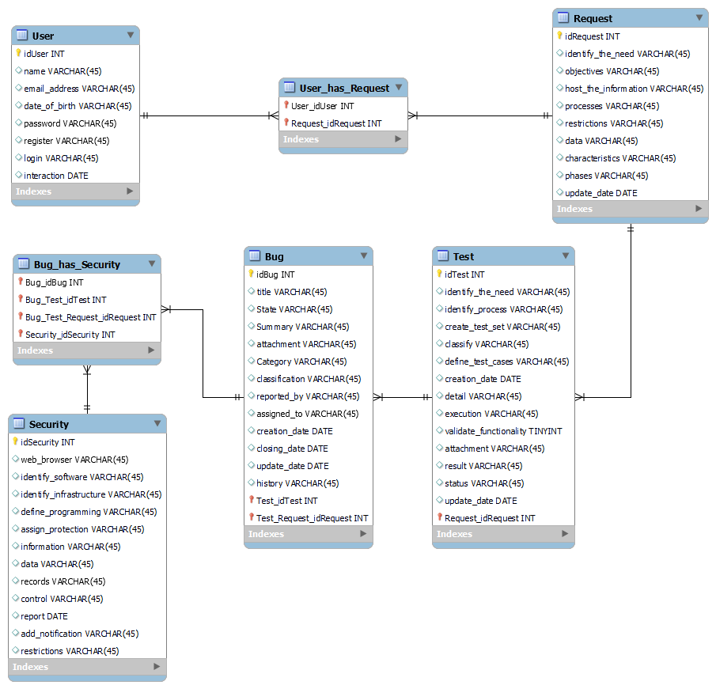

c. Agregue los atributos adicionales para cada clase. Es posible que algunos sustantivos que haya identificado en el punto A correspondan a atributos en lugar de clases.

**RTA:**

**USER**

* Name: String – Nombre de usuario.
* Email_address: String – Correo electrónico del usuario.
* Date_of_birth: Fecha – Fecha de nacimiento del usuario.
* Password: String – Contraseña.
* Register: String – Registro usuario nuevo.
* Login: String – Ingreso del usuario a la plataforma.
* Interaction: Fecha – Fecha de interacción del usuario en la plataforma.

**REQUEST**

* Identify_the_need: String – Identificación de la necesidad del usuario.
* Objectives: String – Objetivos del usuario.
* Host_the_information: String - Alojar la información correspondiente a las necesidades u objetivos.
* Processes: String - Descripción de los procesos que se emplean.
* Restrictions: String - Descripción de las restricciones que se reflejan para los procesos.
* Data: String – Datos requeridos en la ejecución de los procesos.
* Characteristics: String – Caracteristicas importantes de los procesos y los datos alojados.
* Phases: String – Fases de implementación.
* Date_of_update: Fecha - Fecha de actualización de la información y/o documentación.

**TEST**

* Identify_the_need: String – Identificación de la necesidad del usuario.
* Identify_process: String – Identificación de los procesos a emplear.
* Create_test_set: String – Creación del set de prueba.
* Classify: String – Clasificación del set de prueba según procesos.
* Define_test_cases: String – Definir los casos de pruebas para las fases.
* Date_of_creation: Fecha – Fecha de creación de los casos de prueba.
* Detail: String – Detalle de los casos de prueba.
* Execution: String – Ejecución de los casos de prueba.
* Validate_functionality: String – Validar la funcionalidad de los procesos.
* Attachment: String – Archivo adjunto de las evidencias de la prueba.
* Result: String – Resultado de la prueba.
* Status: String – Estado actual de la prueba.
* Update_date: Fecha – Fecha de última actualización de la prueba.

**BUG**

* Title: String – Titulo del Error.
* State: String – Estado del error.
* Summary: String – Resumen de la descripción el error.
* Attachments: String - Archivo adjunto de las evidencias del error.
* Category: String – Categorización del error.
* Classification: String – Clasificación del error.
* Reported by: String – Reportado por.
* Assigned to: String – Asignado a.
* Creation date: Fecha - Fecha de creación del error.
* Closing date: Fecha - Fecha de cierre del error.
* Update date: Fecha - Fecha de la última actualización del error.
* History: String – Historial de actualizaciones del error.

**SECURITY**

* Web browser: String – Navegador Web empleado.
* Identify software: String – Identificación del software utilizado.
* Identify infrastructure: String – Identificación de la infraestructura.
* Define programming: String – Definir el tipo de programación según el sofware y la infraestructura.
* Assign protection: String – Asignar el programa de protección según los errores evidenciados en las pruebas realizadas.
* Information: String – Proteger la información de los procesos y del usuario.
* Data: String – Proteger los datos de los procesos y del usuario.
* Records: String - Registros de los procesos, información y datos del usuario.
* Control: String – Realizar control de seguridad de la información y datos.
* Report: Fecha – Fecha de los reportes registrados.
* Add notification: String – Se agrega la notificación de alerta de seguridad o de reporte.
* Restrictions: String – Se asignan las restricciones de seguridad.

d. Identifique posibles relaciones de asociación y su cardinalidad para las clases modeladas en el punto B. Agregarlas al diagrama de clases.

**RTA:**

* Dependencia **- USER** 1* … 1* **REQUEST**
* Dependencia **- REQUEST** 1 … 1* **TEST**
* Dependencia - **TEST** 1 … 1* **BUG**
* Asociación - **BUG** 1* … 1* **SECURITY**

e. Identifique posibles generalizaciones en el problema y agréguelas en el diagrama de clases.

**RTA:** Detallando el problema y evaluando lo que podría considerase como generalizaciones, podemos concluir en base al diagrama realizado que no se presentan generalizaciones debido a que no hay entidades o clases que hereden unas de otras.

**2. Dinámica de la aplicación.**

a. En Trello le serán asignadas dos funcionalidades de la aplicación (historias de usuario). Para cada una de ellas modele mediante un diagrama de actividades los pasos que ejecutará el usuario y el sistema para completar el escenario.

**RTA:**

**Diagrama de Flujo – Registrarse como usuario de Bhuggy**

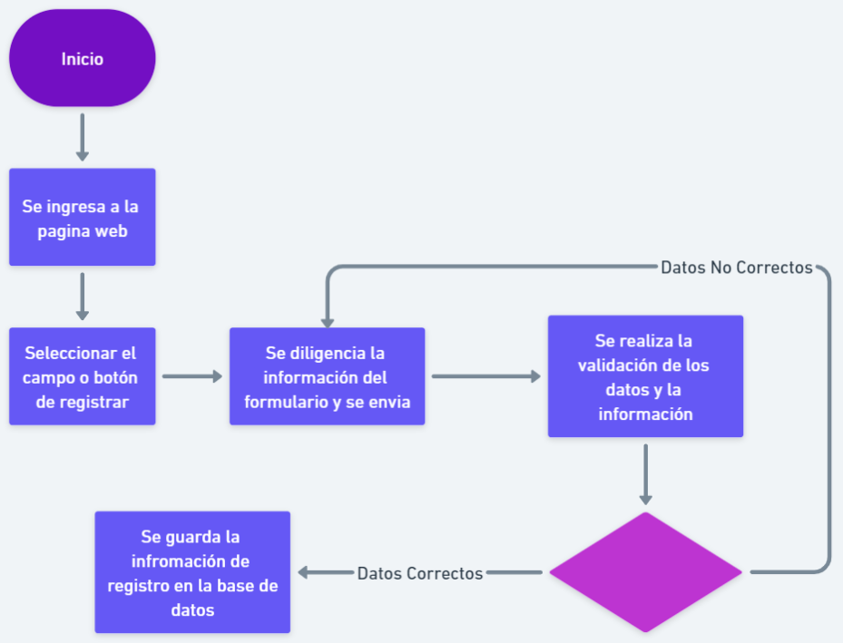

**Diagrama de Flujo - Reportar un error en Bhuggy**

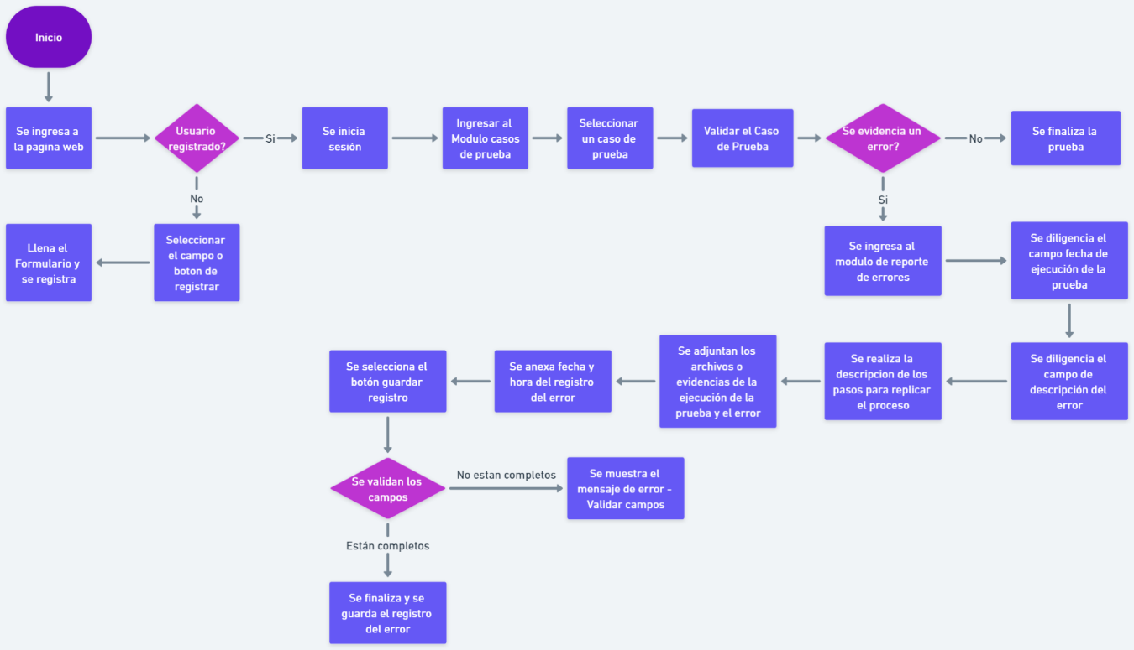

b. Adicionalmente identifique posibles componentes del sistema que se necesitarán para implementar el escenario y construya un diagrama de secuencias mostrando la interacción entre estos componentes.

**RTA: Diagrama de Secuencia – Registrarse como usuario de Bhuggy**

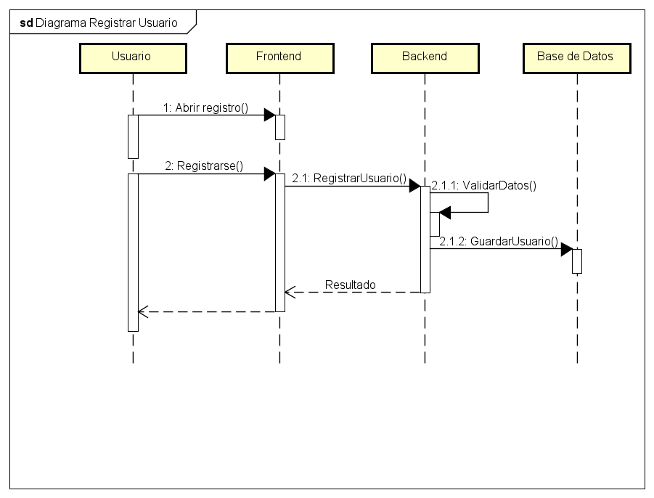

**Diagrama de Secuencia - Reportar un error en Bhugg**

